Софийски университет “Св. Климент Охридски”

Факултет по математика и информатика

**Курсов проект**

По "Семантичен уеб”

Трансформация на текст в граф

Изготвили:

Стоян Николов, Технологии за големи данни

Николай Шиваров, Технологии за големи данни

Нели Узунова, Изкуствен интелект

Съдържание

Въведение

Основни функционалности

1. Въвеждане на текст

2. Избор на схема

3. Валидация на Turtle формат

4. Премахване на невалидни класове и предикати при изпозването на schema.org

5. Генериране на граф от знания

Примери за употреба

Заключение

## Въведение

Целта на проекта е да се разработи софтуерно приложение, което автоматично трансформира неструктуриран текст в структуриран граф от знания, съобразно зададени схеми като schema.org или FHIR. Идеята е да структурира и визуализира текстовата информация във формат, който улеснява разбирането на връзките и понятията в текста.

## Основни функционалности

#### 1. Въвеждане на текст и извличане на връзките между обектите в него и извеждането им в turtle формат

Потребителите въвеждат текстова информация в системата. Този текст се обработва автоматично, за да се извлекат ключови понятия и връзки. Това става с помощта на голям езиков модел. В случая сме използвали llama3-70b чрез LlamaAPI. За генериране на отговора сме използвали следните инструкции:

* For the given text provide all concepts and relations between them in turtle format. Use Rdfs schema, XML schema, schema.org. In addition for concepts use example.org.
* For the given text provide all concepts and relations between them in turtle format. Use Rdfs schema, XML schema, FHIR. In addition for concepts use example.org and mappings to icd-10.

Като след това се добавя текста, който потребителя е въвел. Големият езиков модел обработва текста и връща отговор в turtle формат, който подлежи на по нататъшна обработка.

#### 2. Избор на схема

При въвеждането на текст потребителите могат да изберат между различни схеми чрез радио бутоните в потребителския интерфейс. Схемите, които ние ползваме са schema.org за общи данни и FHIR за медицински данни. Тези схеми определят как данните ще бъдат структурирани и представени.

#### 3. Валидация на Turtle формат

Често големият езиков модел при генерирането на turtle формата за дадения текст допуска грешки в синтаксиса му. За това имаме няколко функции за справяне с грешки, които сме срещали по време на работата ни. Например за добавяне на префикси, които са използвани, но не са налични в началото на файла или на неправилно сложени шпации или препинателни знаци.

#### 4. Премахване на невалидни класове и предикати при изпозването на schema.org

Също така при генерирането на turtle файла, големият езиков модел си измисля обекти, които не са от тези на schema.org. Справяме се с това, като сме свалили оригиналната схема и от нея сме извлекли всички класове и предикати, които съдържа. След това с определена близост до тях съпоставяме тези които езиковия модел ни е генерирал и ги коригираме, ако има грешка в изписването или ги отхвърляме, ако няма такъв обект в схемата.

#### 5. Генериране на граф от знания

След като текстът е валидиран системата автоматично генерира граф от знания, който визуализира връзките между различните понятия и термини в текста.

## Примери за употреба

Визията на потребителския интерфейс изглежда така:

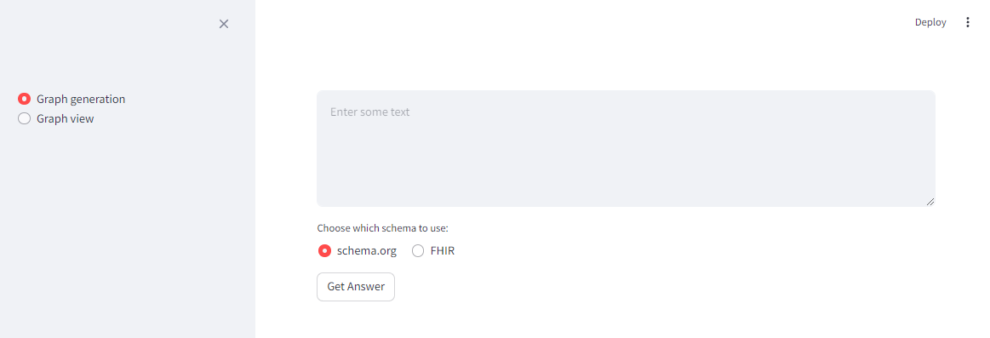

Потребителя може да въведе желания текст, и да избире схема между schema.org или FHIR и да види неговия текст превърнат във валиден turtle формат:

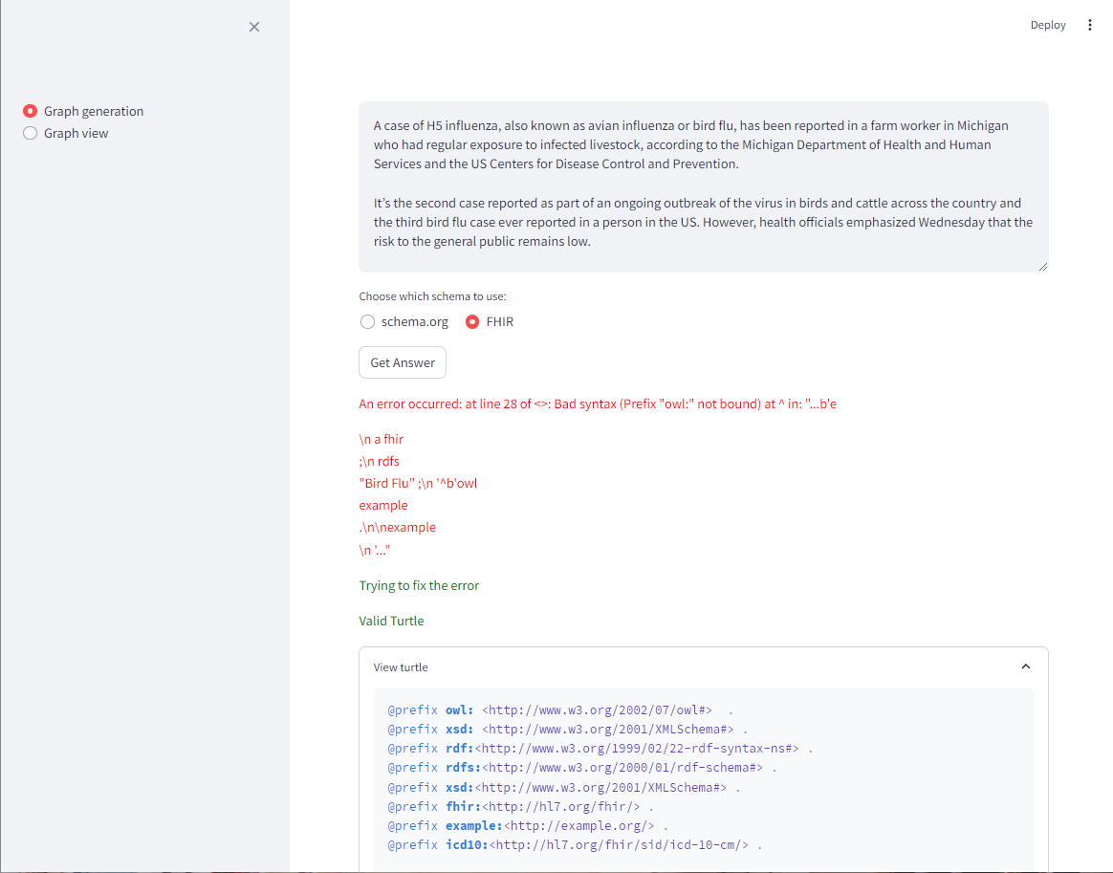

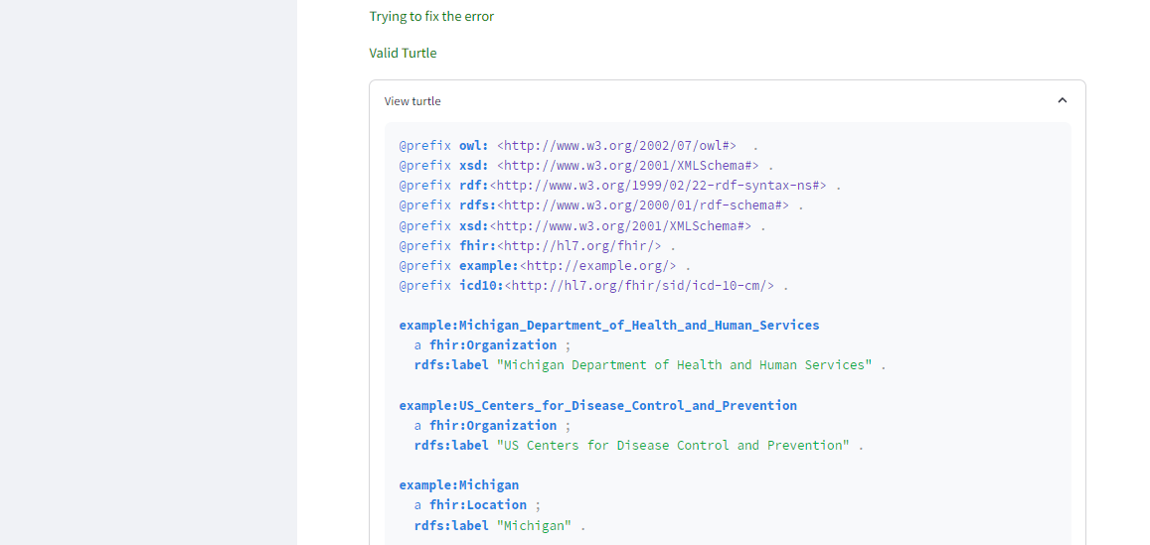

На другата страница може да се види интерактивния граф, отговарящ на желания текст.

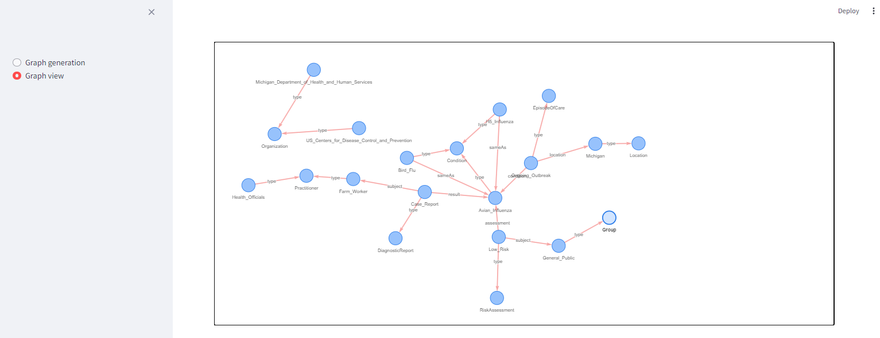

## Заключение

Проектът предоставя функционално приложение за автоматична трансформация на текст в граф от знания, използвайки зададена схема. Това улеснява структурираното представяне на текстови данни и подобрява анализирането и използването им в различни приложения.